
ПОДМЕТАЛЬНАЯ МАШИНА
JH-960T
Ручная машина для сухой уборки поверхностей
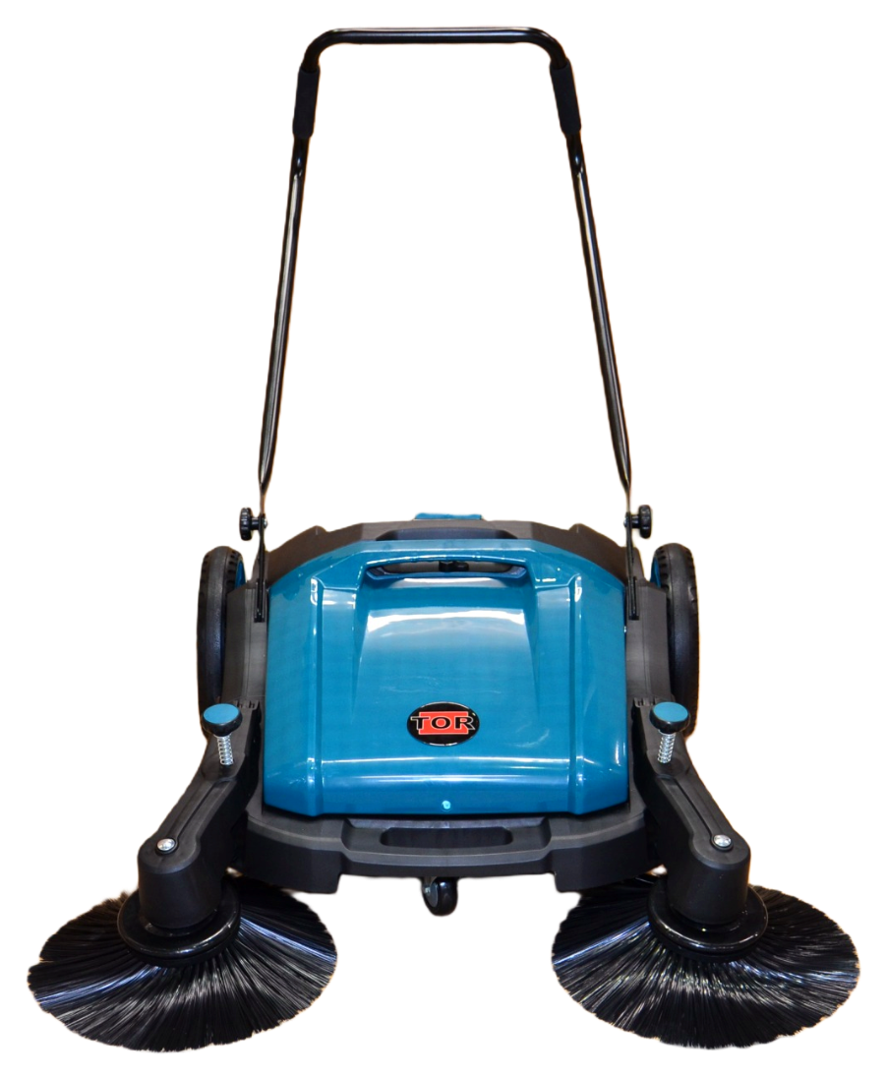
Перед началом эксплуатации внимательно прочитайте руководство

РАЗДЕЛ 01

Перед началом работы
ВАЖНО Сохраните данное руководство и держите его доступным для всех пользователей машины.

Назначение машины
Подметальная машина JH-960T разработана для сухой уборки грязи, пыли и мусора с различных поверхностей. Используйте машину только по назначению.
Машина предназначена только для бытового использования.

Ответственность владельца и пользователя
- До начала работы изучите правила эксплуатации и предупреждения по безопасности.
- Владелец обязан убедиться, что оператор понимает содержание руководства.
- Если оператор не владеет языком руководства, инструкции и предупреждения производителя должны быть прочитаны и обсуждены с ним на понятном ему языке.
- Сохраните инструкции производителя для дальнейшего использования.

Содержание
Раздел | Страница
Безопасность | 3
Технические данные | 4
Устройство и запасные части | 5
Сборка | 6
Эксплуатация | 7
Регулировка щеток и удаление мусора | 8
Основная щетка | 9
Обслуживание, хранение и гарантия | 10

РАЗДЕЛ 02

Важные инструкции по безопасности
ПРЕДУПРЕЖДЕНИЕ Нарушение правил безопасности может привести к травме, повреждению машины или имущества.

Запрещается
- использовать или хранить машину во взрывоопасных зонах;
- собирать опасные вещества, жидкости и влажный мусор;
- собирать горящие или тлеющие предметы, включая сигареты и спички;
- собирать взрывоопасные жидкости, горючие вещества, кислоты и растворители, включая бензин, спирты, мазут и ацетон;
- использовать неисправную машину или машину, находящуюся в небезопасном состоянии.

Во время работы
- Перед использованием проверьте исправность машины и убедитесь, что она находится в надлежащем рабочем состоянии.
- Работайте только по назначению, учитывайте условия на месте и следите за людьми поблизости, особенно за детьми.
- При извлечении стекла, металла и других острых предметов из контейнера надевайте защитные перчатки.
- Не допускайте контакта машины с веществами, способными повредить ее материалы.

Пользователи и дети
Машина не предназначена для использования лицами с ограниченными физическими, сенсорными или умственными возможностями, а также лицами без необходимого опыта и знаний, если они не находятся под наблюдением ответственного лица и не получили инструкции по безопасной работе.
ВАЖНО Не разрешайте детям играть с машиной. Не оставляйте работающую машину без присмотра.

РАЗДЕЛ 03

Технические данные
Подметальная машина JH-960T
Параметр | Значение
Максимальная ширина уборки | 980 мм
Производительность | 3680 м²/ч
Емкость контейнера | 55 л
Масса | 20 кг
Габариты в рабочем положении | 1300 × 790 × 1035 мм
Габариты в сложенном виде | 890 × 790 × 385 мм
Ширина основной щетки | 480 мм
ХРАНЕНИЕ Рукоятку можно сложить для компактного размещения. Не храните машину во взрывоопасной зоне.

РАЗДЕЛ 04

Устройство машины и запасные части
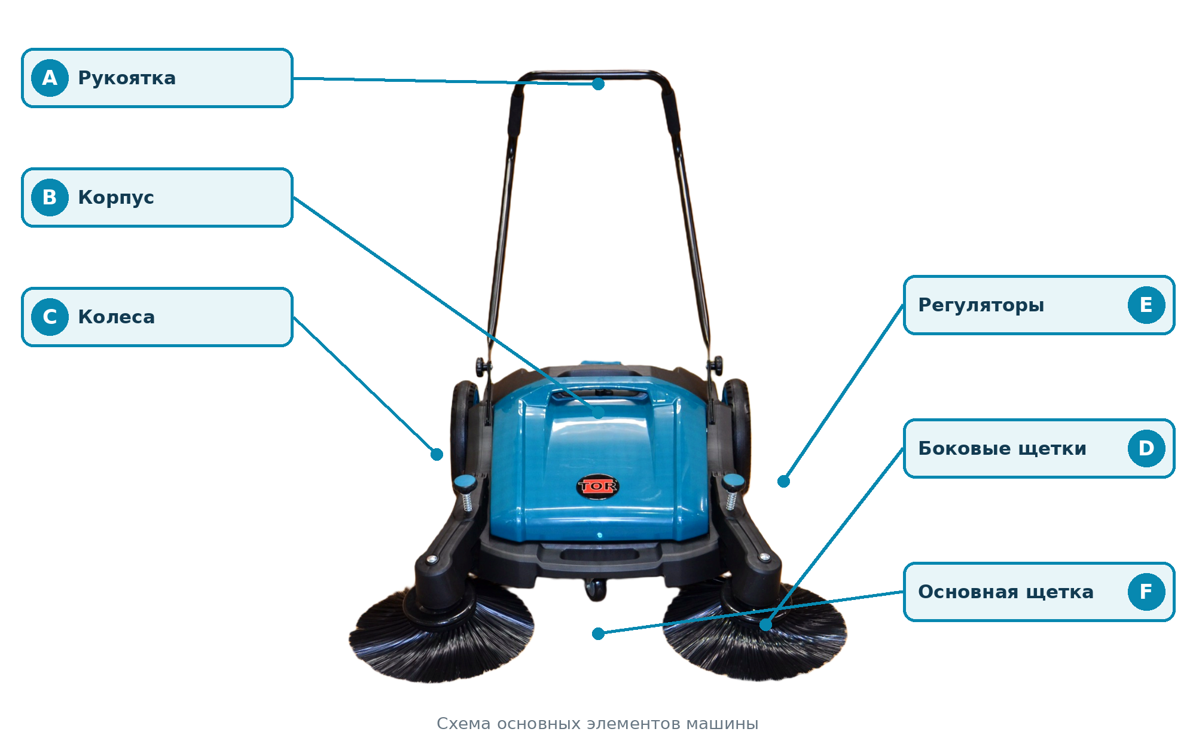
Основные элементы JH-960T
№ | Наименование | № | Наименование
1 | Мягкие накладки на рукоятку | 11 | Крышка
2 | Уплотнитель | 12 | Ременный привод
3 | Заглушка-губка | 13 | Губчатый фильтр
4 | Не указано в исходной инструкции | 14 | Винт ST4.8 × 3
5 | Винт | 15 | Основная щетка в комплекте
6 | Винт ST4.8 × 16 | 16 | Винт ST4.8 × 22
7 | Рукоятка | 17 | Фронтальная щетка
8 | Винт M8 × 25 | 18 | Ручка регулировки
9 | Пластина | 19 | Комплект регулировки
10 | Заглушка колеса

РАЗДЕЛ 05

Сборка машины
ОСТОРОЖНО Во время сборки держите руки вдали от ремней, щеток и подвижных деталей.

Установка рукоятки
- Установите рукоятку в крепления корпуса и надежно зафиксируйте ее крепежом.
Правильно установленная рукоятка
Установка боковых щеток
- Установите щетку на приводной узел.
- Затяните каждую переднюю щетку тремя винтами.
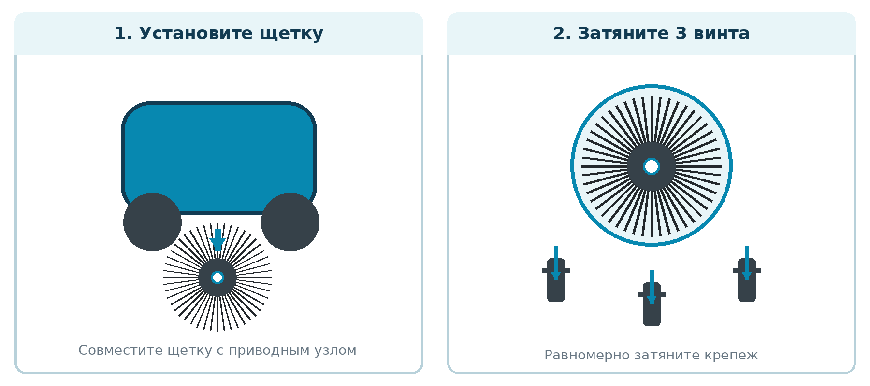
Установка и крепление боковой щетки
Проверка после сборки
- Убедитесь, что рукоятка и щетки закреплены, а вращению щеток ничего не мешает.

РАЗДЕЛ 06

Эксплуатация

Регулировка рукоятки
Рукоятка регулируется по углу наклона и фиксируется в трех положениях. Перед началом движения убедитесь, что она надежно зафиксирована.
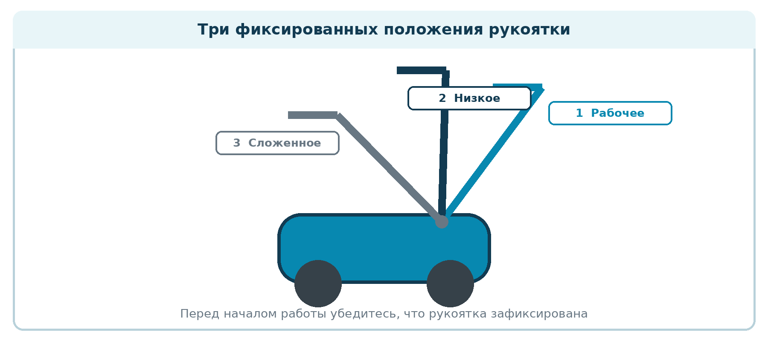
Три положения рукоятки

Работа на неровной поверхности
- При движении назад убедитесь, что высота ступеньки не превышает 19 см.
- Разница в высоте убираемой поверхности не должна превышать 2,5 см.
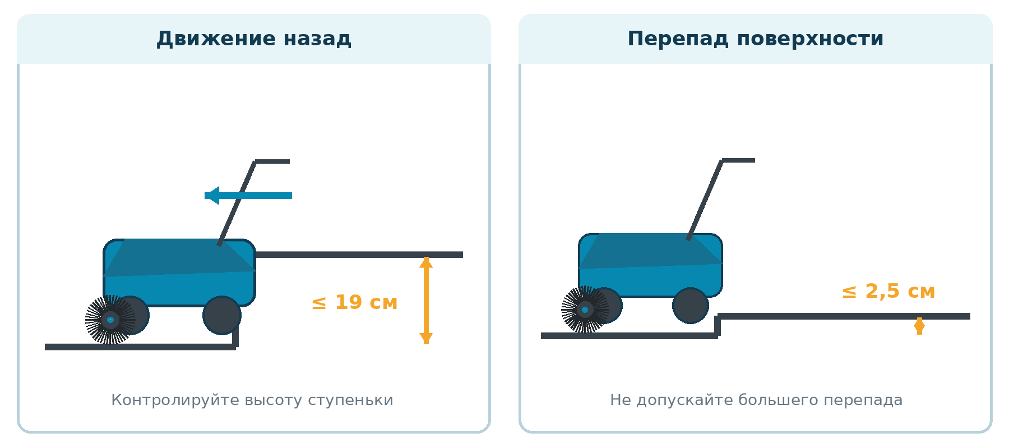
Допустимые перепады поверхности
ПЕРЕД РАБОТОЙ Проверьте, что контейнер установлен, щетки свободно вращаются, а на пути нет людей и посторонних предметов.

РАЗДЕЛ 07

Регулировка щеток и удаление мусора

Настройка высоты щеток
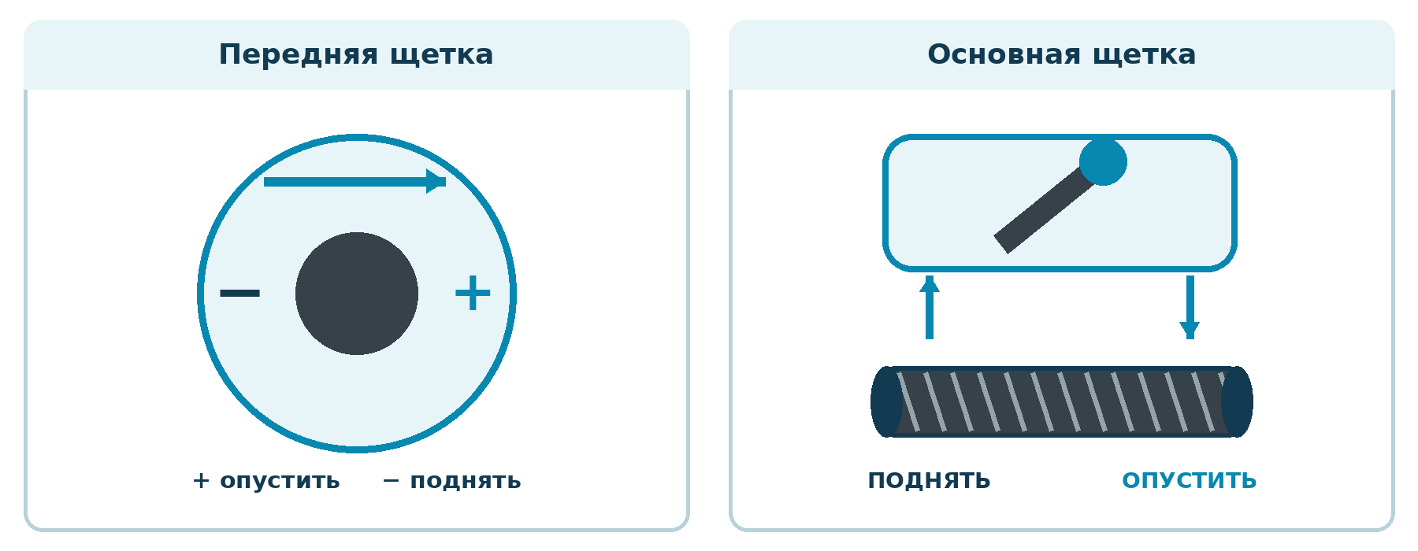
Регуляторы передней и основной щеток
- Для опускания передней щетки поверните ручку в сторону «+». Для подъема поверните ручку в сторону «−».
- Для изменения высоты основной щетки перемещайте рычаг в направлении опускания или подъема, указанном на корпусе.

Опорожнение контейнера
- Возьмитесь за рукоятку контейнера, потяните за крышку и извлеките контейнер с мусором.
- Аккуратно выгрузите мусор в подходящий контейнер и установите емкость обратно.
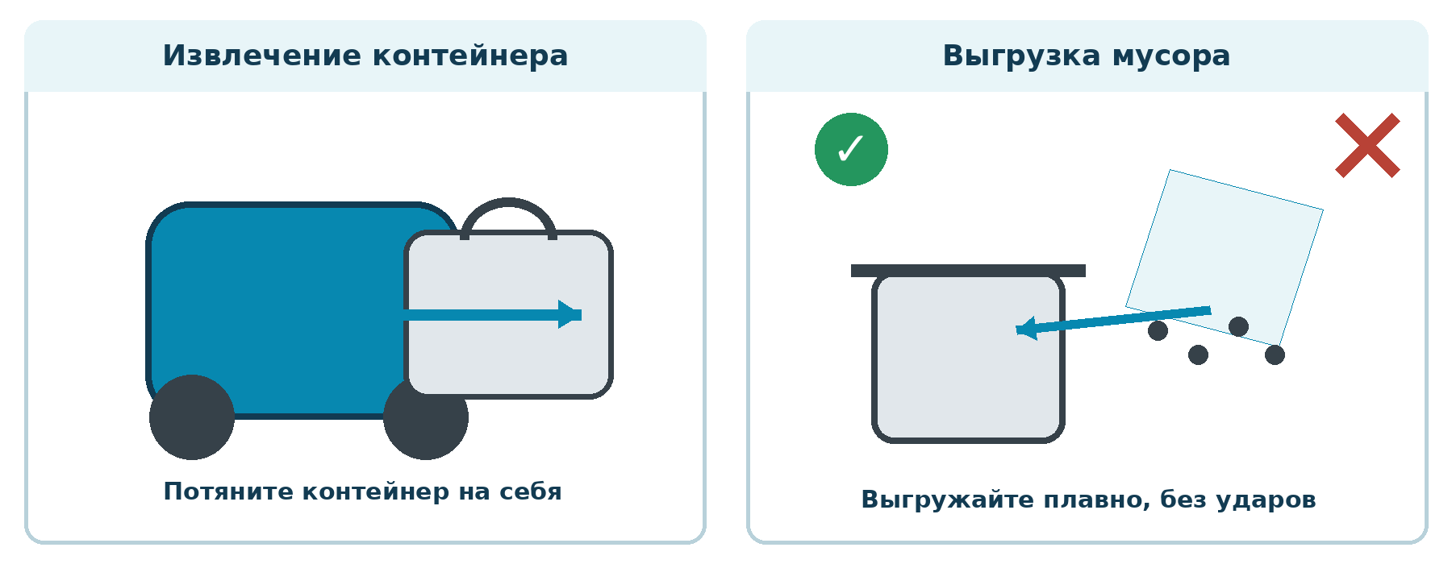
Извлечение контейнера и аккуратная выгрузка мусора
ЗАЩИТА РУК При извлечении стекла, металла или других острых предметов используйте защитные перчатки.

РАЗДЕЛ 08

Основная щетка
ВАЖНО Основная щетка состоит из двух частей; каждая часть закреплена тремя винтами.

Снятие и установка
- Остановите машину и убедитесь, что щетки не вращаются.
- Отверните крепеж и снимите части основной щетки.
- После очистки установите части щетки обратно и равномерно затяните крепеж.
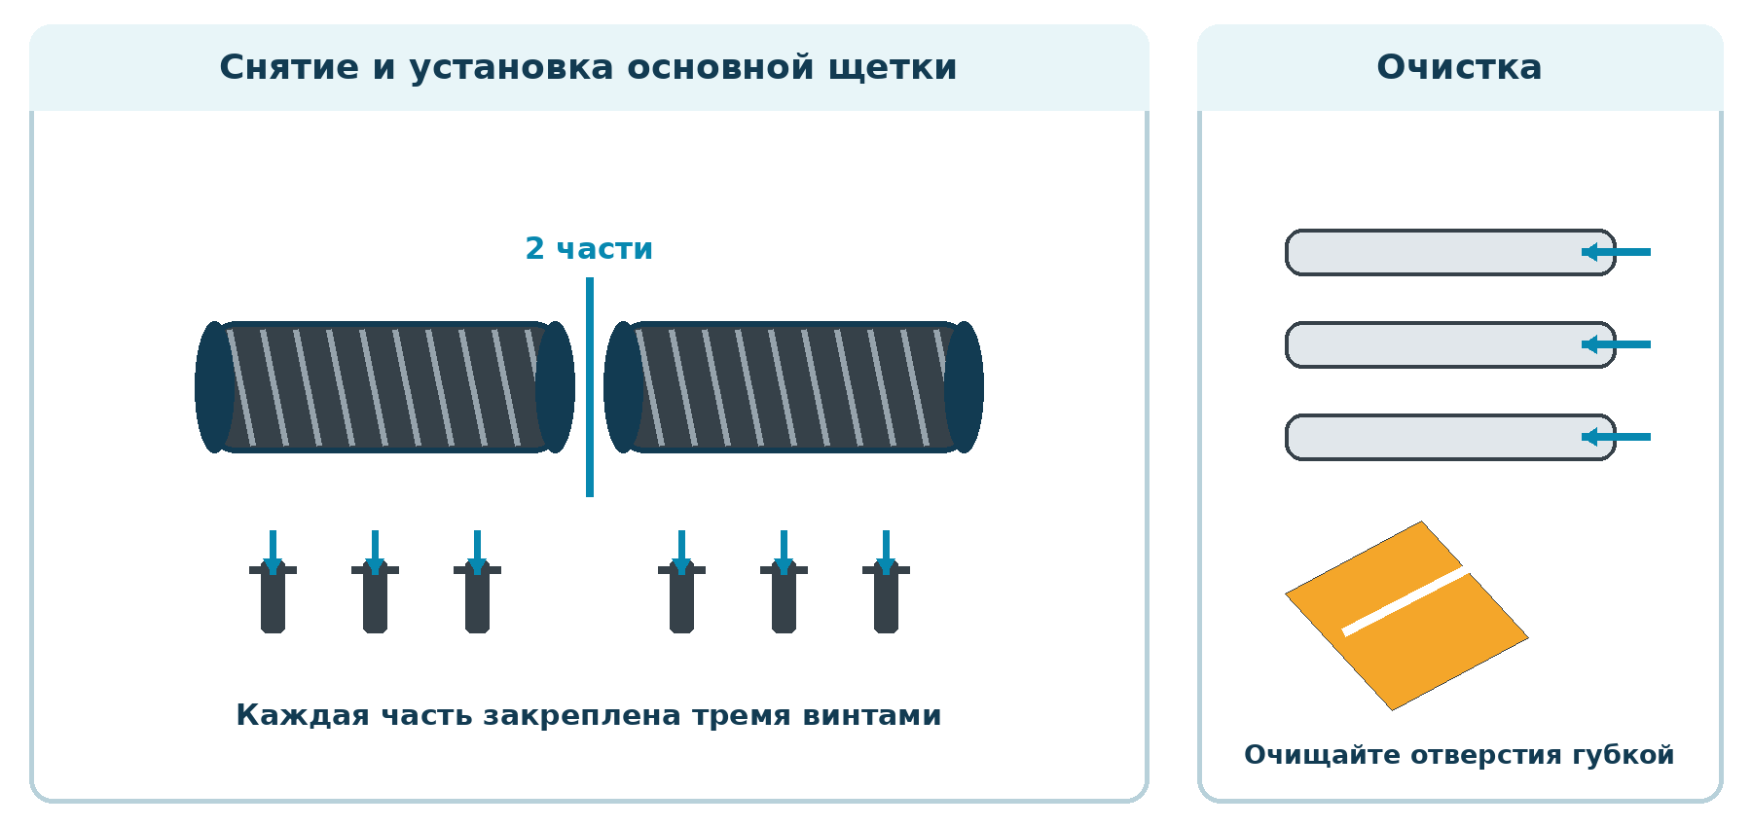
Снятие, установка и очистка основной щетки

Очистка
Регулярно очищайте выходные отверстия с помощью губки.

РАЗДЕЛ 09

Обслуживание, хранение и гарантия
БЕЗОПАСНОСТЬ Все операции выполняйте только после внимательного изучения инструкции. Сложные работы проводите с участием квалифицированного специалиста.

Пылезащитная пластина и удаление мусора
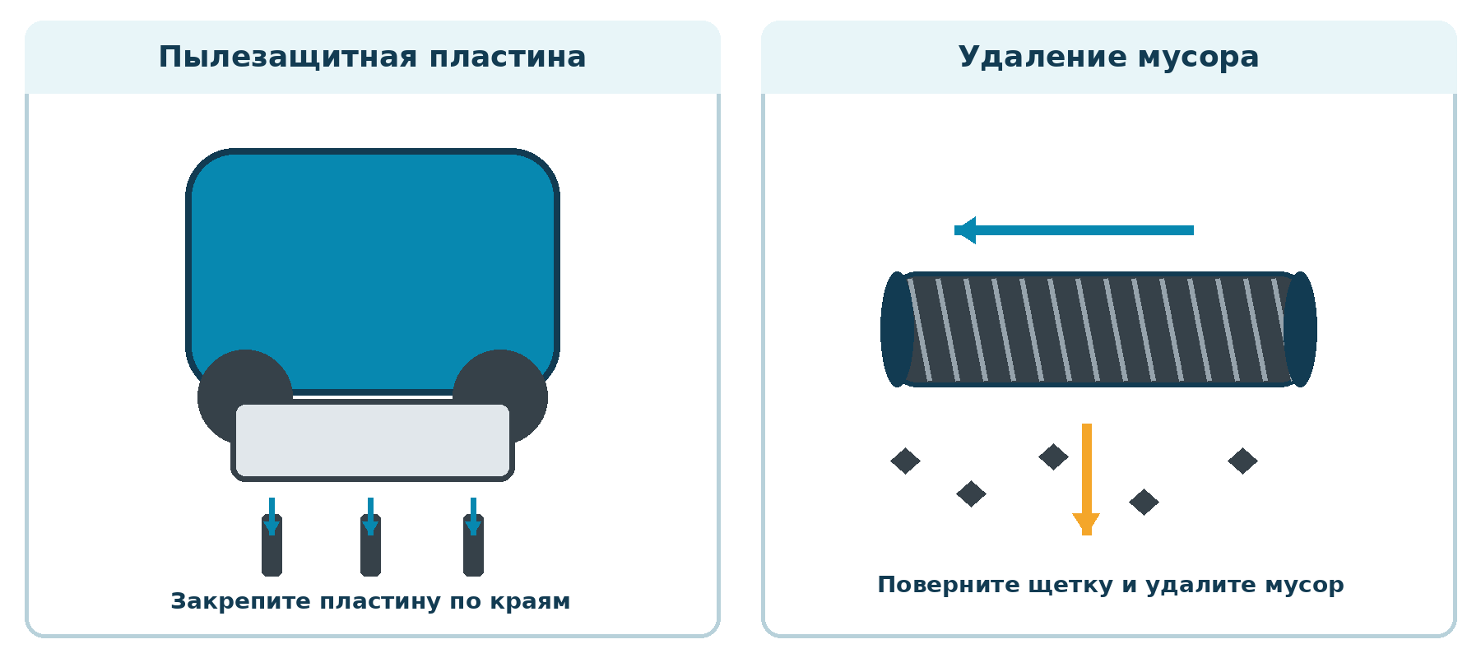
Крепление пластины и удаление мусора

Регулярный уход
- После работы опорожняйте контейнер и удаляйте мусор из зоны щеток.
- Проверяйте надежность крепежа, состояние щеток и свободное вращение подвижных частей.
- Используйте только оригинальные запасные части и аксессуары.
- За информацией о запасных частях обращайтесь к официальному представителю производителя.

Хранение
Храните машину в безопасном месте вне взрывоопасных зон. Для экономии места сложите рукоятку. Не допускайте доступа детей к машине.

Гарантийные ограничения
ГАРАНТИЯ Гарантия не распространяется на повреждения, возникшие вследствие ненадлежащего использования или обслуживания машины.



